《数据库原理及应用》课程实验报告
实验名称 | SQL Server集成环境、数据库定义 |  |  | 实验序号 | 1 | 实验日期 | 10.31
姓 名 | 黄瑞 | 院系 | 计算机科学与信息工程学院 | 班 级 | 21104502 | 学 号 | 2110450219
专 业 | 人工智能 |  |  | 指导教师 | 石艳娇
一、实验目的
1．了解SQL Server的组成、主要管理工具，初步认识和了解SQL Server集成开发环境
2．了解SQL Server 数据库的文件组成
3．学会创建数据库的方法
4．掌握数据库备份的方法
二、实验内容
1、学习补充材料“SQL Server2012应用.pptx”中的7.1，或自行查阅相关资料，了解SQL Server的组成、主要管理工具等相关知识。
2、学习补充材料“SQL Server2012应用.pptx”中的7.2.1，或自行查阅相关资料，了解SQL Server 数据库的文件组成的相关知识。
3、按照7.2.2中的方法，使用SQL Server Management Studio创建数据库dlqx和数据库library，并设置和查看该数据库的属性。也可尝试使用SQL语句创建数据库并设置数据库各属性值（如初始大小、最大值等），需自行学习Create Database命令。
4. 如上题中使用了Create Database命令创建数据库，则需要保存好代码，以备下次上机时使用。保存方法：右键单价相应代码文件如下图中的SQLQuery3.sql，选择“保存SQLQuery3.sql”，选择相应保存路径即可。
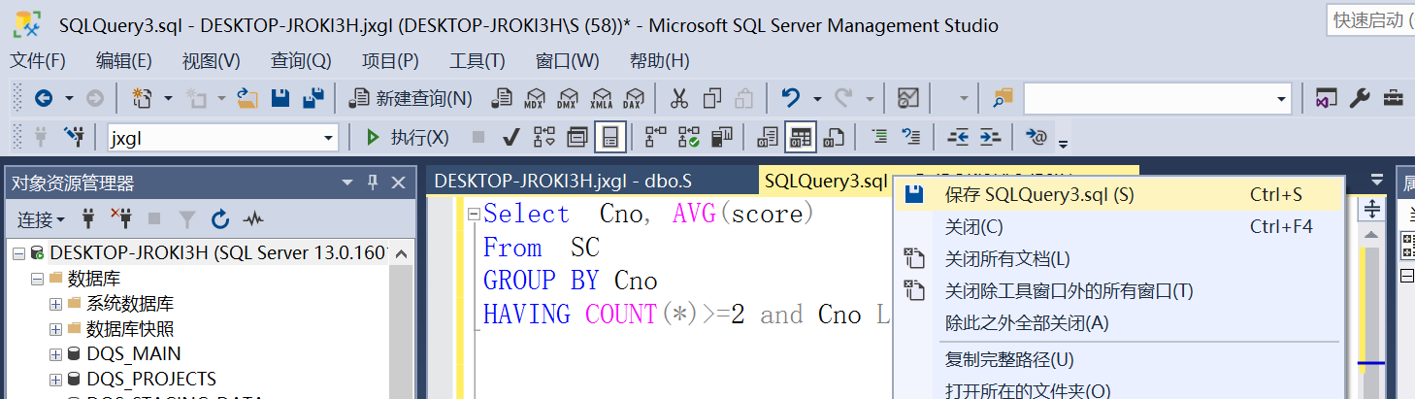
5、数据库的分离和附加 (假设已经创建了一个数据库dlqx)
（1）分离：鼠标右键单击所要分离的数据库名，选择“任务”中的“分离”
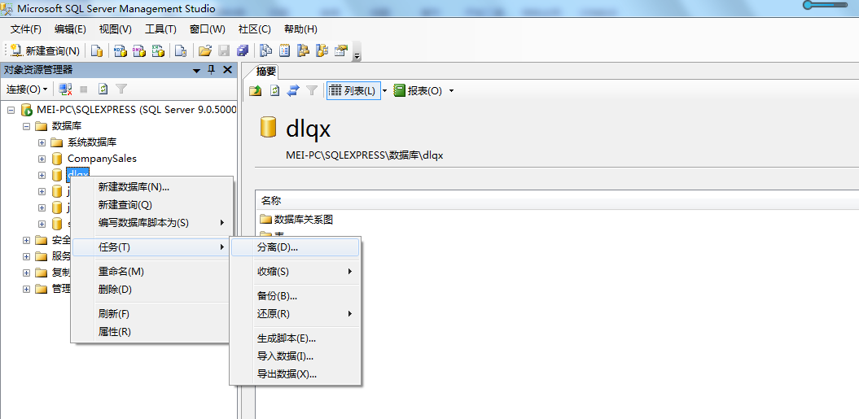

弹出如下对话框，点“删除连接”，“更新统计信息”，使之打钩，单击“确定”按钮，完成数据库分离。
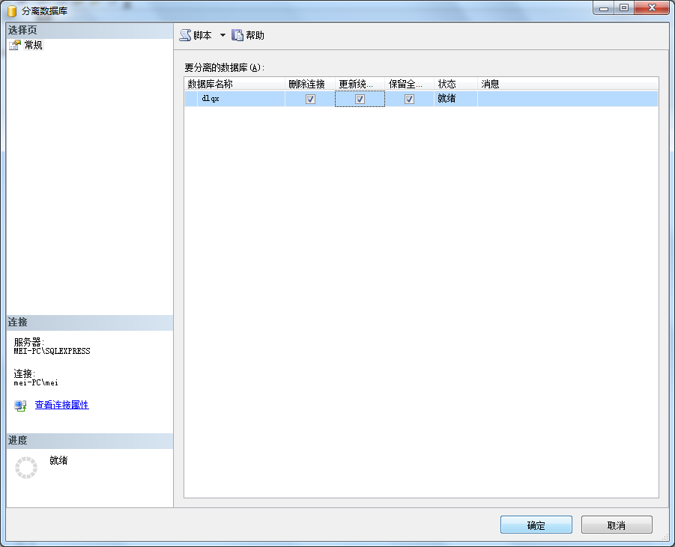

（2）复制数据库文件
按照该数据库数据文件的存储路径，找到所属打开文件夹,
可以看到两个数据库文件： dlqx .mdf 和 dlqx_log.ldf
复制这两个文件到你的 U盘中。
（3）附加
打开SQL Server ，连接后，开始数据库附加工作。单击数据库对象，选择“附加”，弹出对话框后，单击“添加”，通过文件浏览方式，选择你U盘中的数据库文件（dlqx.mdf），“确定”后，上次分离的数据库就附加到SQL Server 中了。
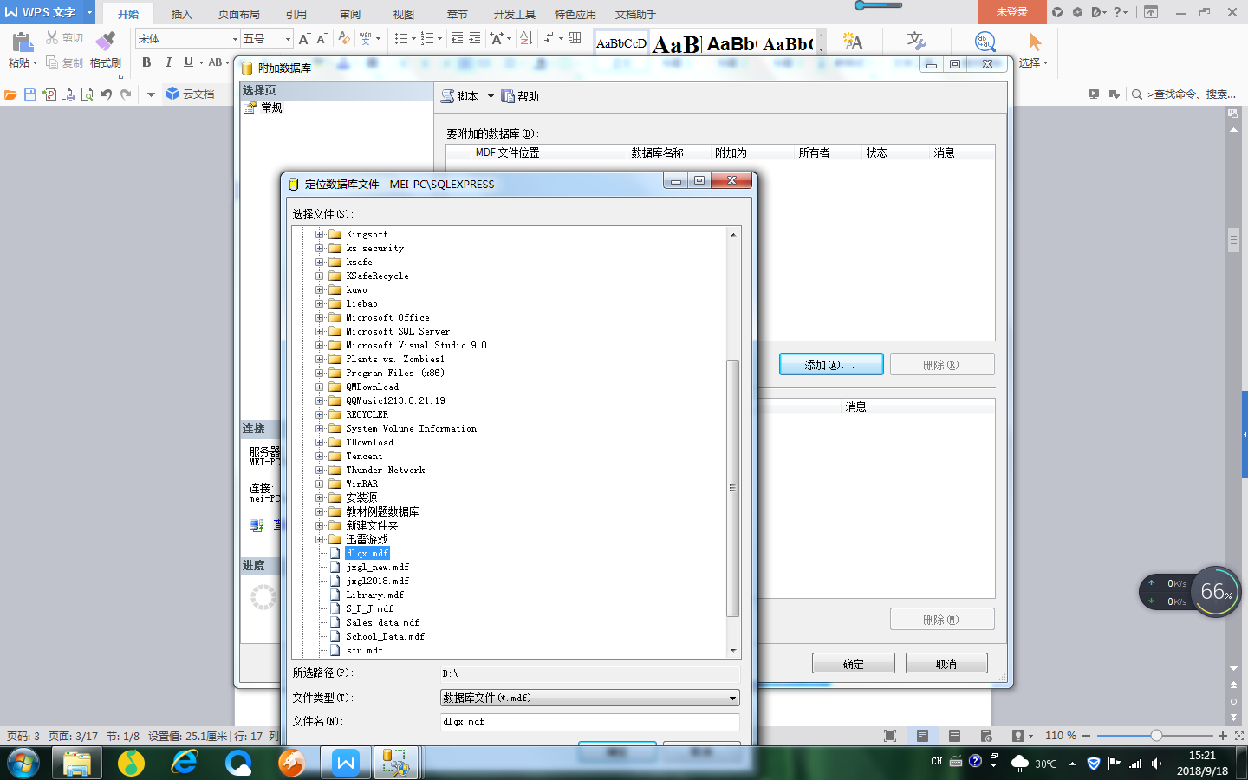

注意：由于版本问题，分离后的数据文件在下次附加时可能会报错，无法附加成功。因此一定要做好代码的备份！！！

三、实验结果与分析
1. 数据库导出:
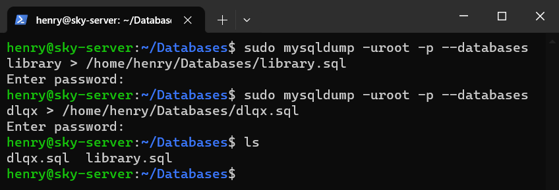
2. 数据库导入: (由root用户迁移至henry用户)
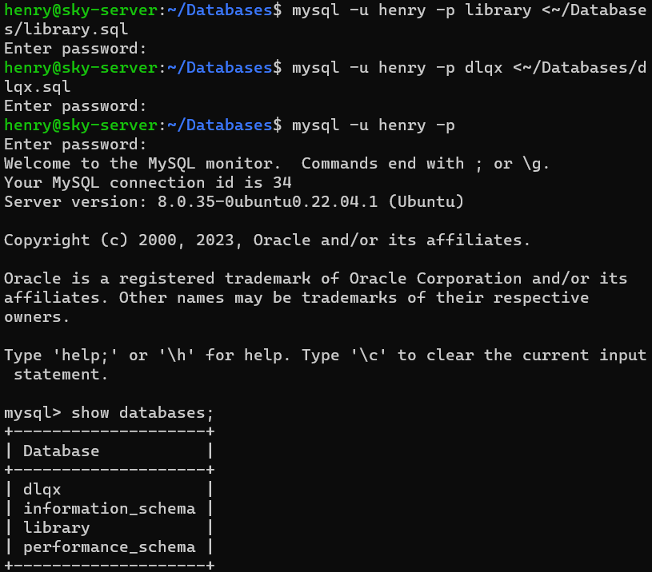
四、实验心得

注：空间不够，可以增加页码。

